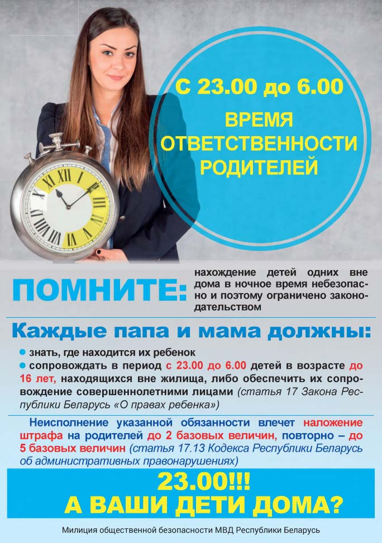
Неисполнение указанной обязанности влечет влечет наложение штрафа на родителей в размере до двух базовых величин (статья 10.3 Кодекса Республики Беларусь об административных правонарушениях)

